总体设计
项目名：书承
课程名：软件工程
小组：G009
成员：31901237徐过
31901239许罗阳宁
31901240余浩凯
教师：杨枨



标准 GB8567-88
2021/9/25
文件状态：  [ ] 草稿  [ ] 正式发布  [√] 正在修改 | 文件标识： | SE2021-G009-软件用户手册
文件状态：  [ ] 草稿  [ ] 正式发布  [√] 正在修改 | 当前版本：
文件状态：  [ ] 草稿  [ ] 正式发布  [√] 正在修改 | 作者： | 徐过、许罗阳宁、余浩凯
文件状态：  [ ] 草稿  [ ] 正式发布  [√] 正在修改 | 完成日期：

软件用户手册(SUM)
说明：
1.《软件用户手册》(SUM)描述手工操作该软件的用户应如何安装和使用一个计算机软件配置项(CSCI) ,一组CSCI,一个软件系统或子系统。它还包括软件操作的一些特别的方面，诸如，关于特定岗位或任务的指令等。
2.SUM是为由用户操作的软件而开发的，具有要求联机用户输入或解释输出显示的用户界面。如果该软件是被嵌人在一个硬件一软件系统中，由于已经有了系统的用户手册或操作规程，所以可能不需要单独的SUM.
版本记录
编号 | 修订日期 | 版本/状态 | 修订人 | 发布日期 | 备注
01 | 2021/10/7 | 0.1 | 许罗阳宁 | 2021/10/7 | 项目计划书
02 | 2021/10/8 | 0.2 | 余浩凯 | 2021/10/8 | 项目计划书
03 | 2021/10/8 | 0.3 | 徐过 | 2021/10/8 | 项目计划书
04 | 2021/10/9 | 0.4 | 徐过 | 2021/10/9 | 项目计划书
05 | 2021/10/10 | 0.5 | 徐过 | 20210/10/13 | 项目计划书
06 | 2021/10/16 | 0.1 | 许罗阳宁 | 2021/10/16 | 可行性分析报告
07 | 2021/10/16 | 0.2 | 余浩凯 | 2021/10/16 | 可行性分析报告
08 | 2021/10/17 | 0.3 | 徐过 | 2021/10/17 | 可行性分析报告
09 | 2021/10/22 | 0.4 | 徐过 | 2021/10/23 | 可行性分析报告
10 | 2021/10/22 | 0.1 | 徐过 | 2021/10/24 | 需求分析
11 | 2021/10/24 | 0.2 | 徐过 | 2021/10/27 | 需求分析
12 | 2021/10/27 | 0.3 | 徐过 | 2021/10/31 | 需求分析
13 | 2021/11/3 | 0.1 | 徐过 | 2021/11/7 | 总体设计报告
14 | 2021/11/10 | 0.2 | 徐过 | 2021/11/14 | 总体设计报告
15 | 2021/11/13 | 0.6 | 徐过 | 2021/11/13 | 项目计划书
16 | 2021/11/13 | 0.1 | 许罗阳宁 | 2021/11/14 | 数据库设计说明
17 | 2021/11/13 | 0.1 | 余浩凯 | 2021/11/14 | 软件设计说明
18 | 2021/11/17 | 1.0 | 许罗阳宁 | 2021/11/24 | 数据库设计说明
19 | 2021/11/17 | 1.0 | 余浩凯 | 2021/11/24 | 软件设计说明
20 | 2021/11/17 | 1.0 | 徐过 | 2021/11/24 | 系统设计报告
21 | 2021/11/27 | 0.1 | 徐过 | 2021/11/27 | 用户手册
22 | 2021/12/1 | 1.0 | 徐过 | 2021/12/4 | 编程手册
23 | 2021/12/4 | 1.2 | 徐过 | 2021/12/4 | 项目计划书
24 | 2021/12/4 | 0.1 | 徐过 | 2021/12/8 | 软件测试报告
25 | 2021/12/4 | 0.1 | 徐过 | 2021/12/8 | 维护报告

目录
软件用户手册(SUM) 1
1引言 3
1.1标识 3
1.2系统概述 3
1.3文档概述 3
2引用文件 3
3软件综述 3
3.1软件应用 3
3.2软件清单 3
3.3软件环境 4
3.4软件组织和操作概述 4
3.5意外事故以及运行的备用状态和方式 4
3.6保密性和私密性 4
3.7帮助和问题报告 4
4访问软件 5
4.1软件的首次用户 5
4.1.1熟悉设备 5
4.1.2访问控制 5
4.1.3安装和设置 5
4.2启动过程 5
4.3停止和挂起工作 5
5使用软件指南 6
5.1能力 6
5.2约定 6
5.3处理过程 6
5.4相关处理 6
5.5数据备份 6
5.6错误，故障和紧急情况时的恢复 7
5.7消息 7
5.8快速引用指南 7
6注解 7
附录 7

1引言

1.1标识
标题：书承
logo：

1.2系统概述
本平台是一个二手课本信息交互的平台，用户可以根据自己购买、求购、售卖的需求来使用这个平台。本项目体量较小，仅用于浙大城市学院内学生使用，且出于安全性考虑，本平台要求实名注册并提供学号等信息，能够追溯到浙大城市学院内的学生。

1.3文档概述
本需求分析报告对目标系统提出完整、准确、清晰、具体的要求。

2引用文件

2引用文件
http://openstd.samr.gov.cn/bzgk/gb/newGbInfo?hcno=84C42B6277D2714B7176B10C6E6B1A44国家标准网GB8567-2006 2021/10/7

3软件综述
本章应分为以下几条。

3.1软件应用
完成一个供城市学院学生使用的二手课本信息交互小程序，供用户购买、售卖、求购二手课本。

3.2软件清单
《书承》小程序

3.3软件环境
手机（微信、微信小程序）联网环境。

3.4软件组织和操作概述
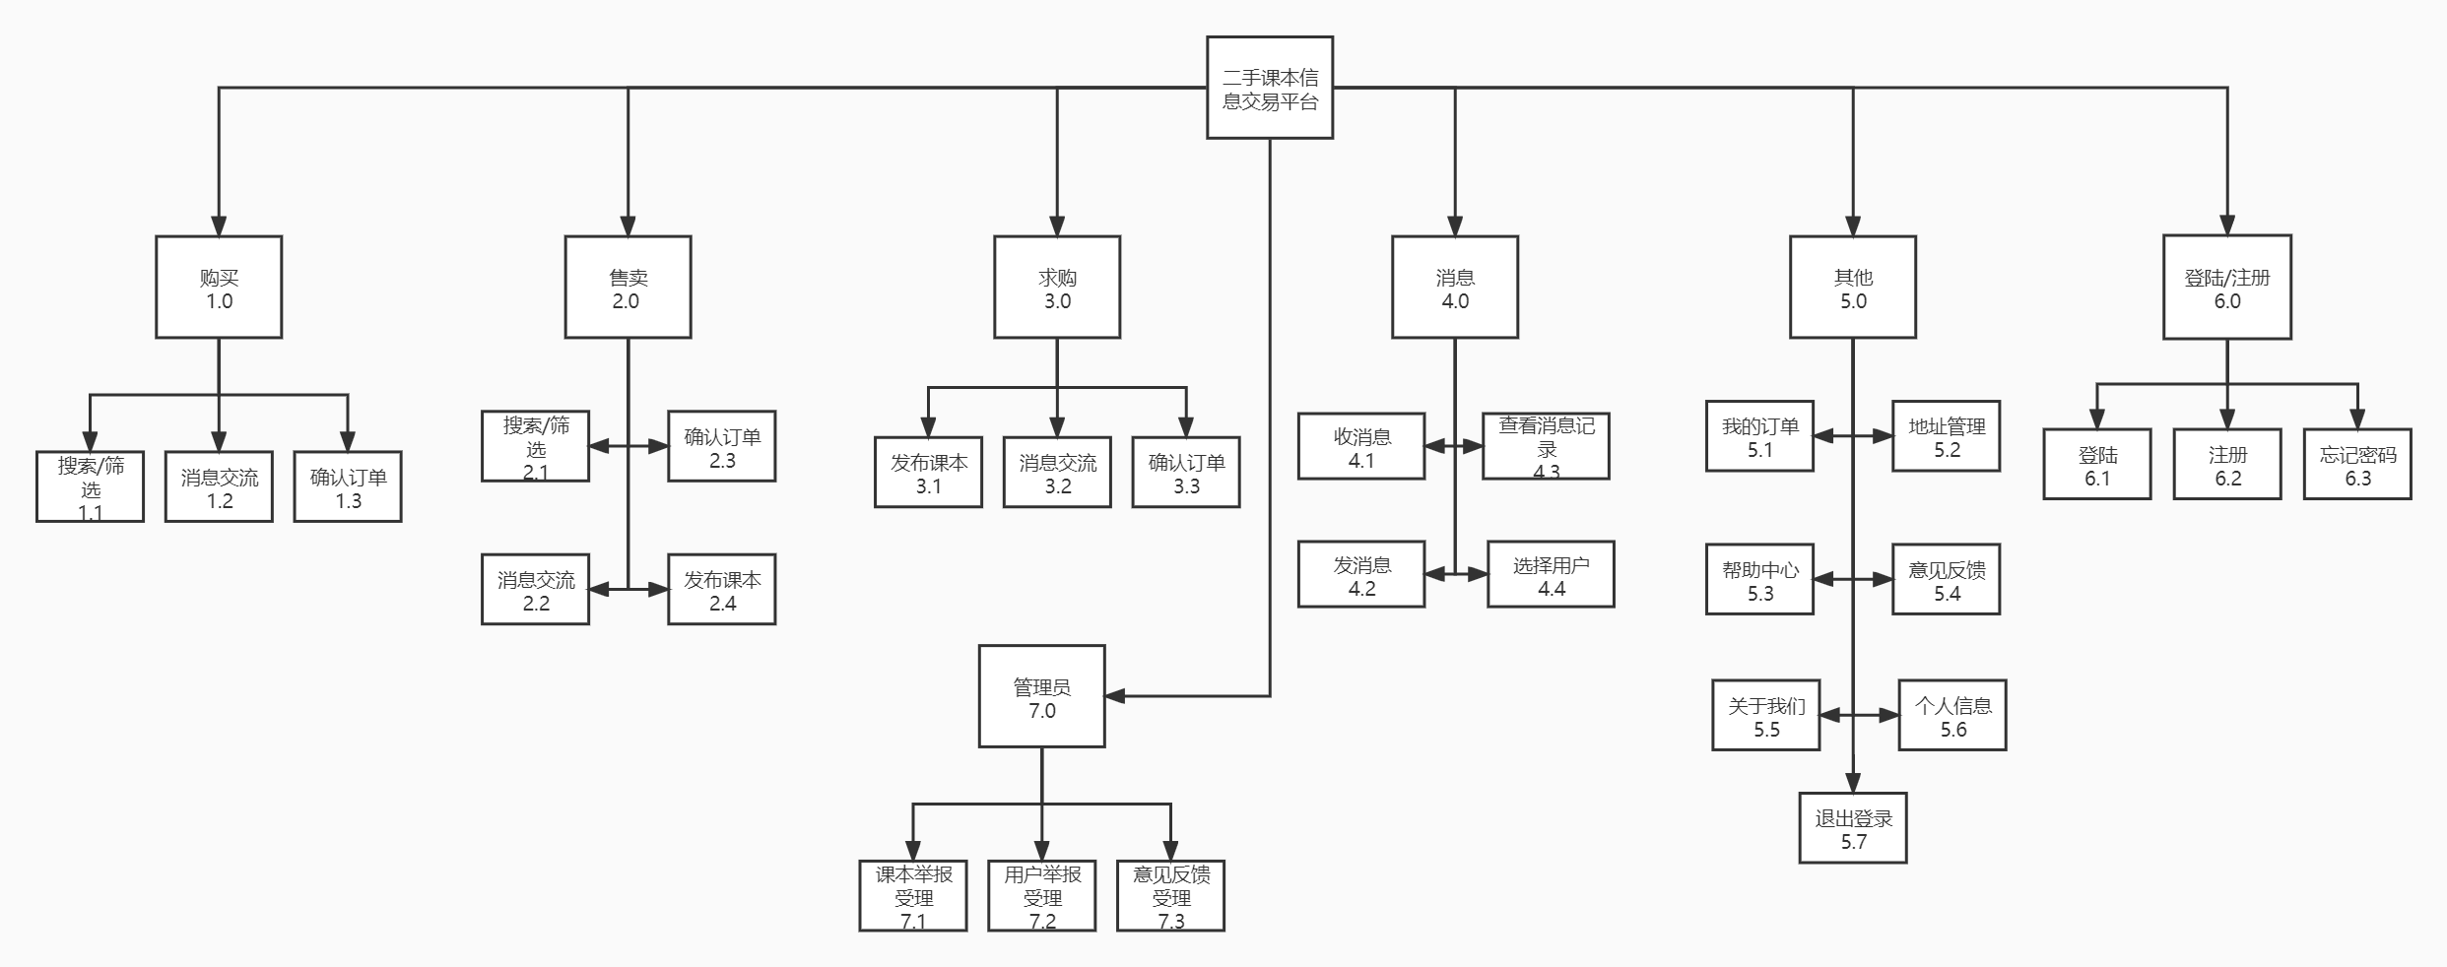
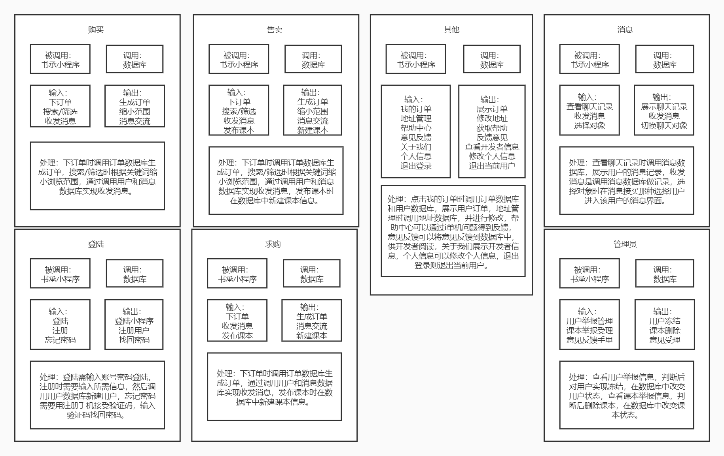
1）购买：
可通过搜索/筛选缩小范围，或直接浏览选择课本，点击获取详情，点击联系商家跳转至与商家的消息界面，或点击购买下订单，按照所填信息确定交付信息，并完成线下的交付，点击确认完成则完成订单。
需求：点击反馈，消息收发，搜索筛选实现
2）出售：
点击出售创建并填写信息创建课本并发布到购买页面，用户可以按你所填写的信息来搜索/筛选到本课本。
需求：点击反馈，系统创建，数据库管理
3）求购：
点击求购创建并填写信息创建课本并发布到求购页面，用户可以按你所填写的信息来搜索/筛选到求购课本。用户也可在求购界面选择课本供应，点击联系学生跳转到消息界面，点击供应创建订单，按订单信息线下交付完成订单。
需求：点击反馈，消息收发，搜索/筛选实现，系统创建，数据库管理

3.5意外事故以及运行的备用状态和方式
优先保护数据库，若出现闪退，卡死则清空当前数据，保护数据库不出现异常数据。

3.6保密性和私密性
仅限城市学院内交流和使用，在城市学院内为开放软件，拒绝校外人士使用。

3.7帮助和问题报告
设置意见反馈功能反馈意见，设置帮助中心功能查看帮助。

4访问软件
本章应包含面向首次/临时的用户的逐步过程。应向用户提供足够的细节，以使用户在学习软件的功能细节前能可靠地访问软件。在合适的地方应包含用“警告”或“注意”标记的安全提示。

4.1软件的首次用户
本条应分为以下几条。

4.1.1熟悉设备
使用手机微信小程序即可

4.1.2访问控制
无

4.1.3安装和设置
微信小程序内嵌于微信，下载微信扫描体验版二维码即可使用。

4.2启动过程
微信扫描《书承》小程序体验版二维码，注册登录即可使用。

4.3停止和挂起工作
后台关闭微信或者点击小程序退出按钮则停止工作。

5使用软件指南
本章应向用户提供使用软件的过程。如果过程太长或太复杂，按本章相同的段结构添加第6章，第7章……，标题含义与所选择的章有关。文档的组织依赖于被描述的软件的特性。例如，一种办法是根据用户工作的组织、他们被分配的岗位、他们的工作现场和他们必须完成的任务来划分章。对其他的软件而言，让第5章成为菜单的指南，让第6章成为使用的命令语言的指南，让第7章成为功能的指南更为合适。在5.3的子条中给出详细的过程。依赖于软件的设计，可能根据逐个功能，逐个菜单，逐个事务或其他的基础方式来组织条。在合适的地方应包含用“警告”或“注意”标记的安全提示。

5.1能力
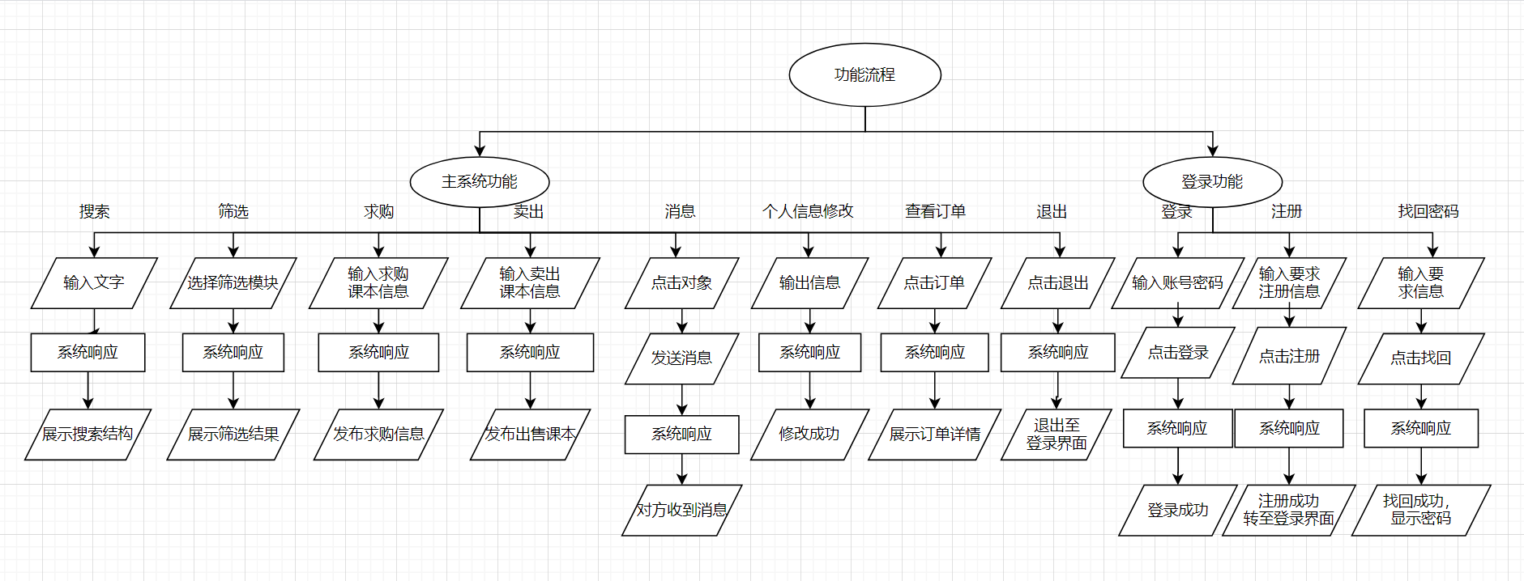

5.2约定
若用于实际投入校内使用，需要实名注册

5.3处理过程
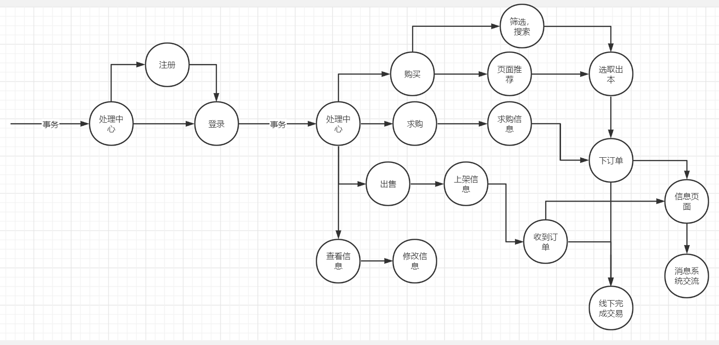

5.4相关处理
若出现卡死等特殊情况则退出小程序，并停止微信软件。

5.5数据备份
数据存于腾讯云数据库，于云端架设服务器实现调取和备份。

5.6错误，故障和紧急情况时的恢复
优先保护数据库，若出现闪退，卡死则清空当前数据，保护数据库不出现异常数据。

5.7消息
在登陆成功、下订单成功等情况下会弹窗提示成功，在信息错误时会弹窗提示信息错误。

5.8快速引用指南
可将《书承》小程序加入到常用小程序以便多次使用。

6注解
本章应包含有助于理解本文档的一般信息(例如背景信息、词汇表、原理)。本章应包含为理解本文档需要的术语和定义，所有缩略语和它们在文档中的含义的字母序列表。如果第5章扩展到了第6章至第N章，本章应编号为第N章之后的下一章。

附录
附录可用来提供那些为便于文档维护而单独出版的信息(例如图表、分类数据)。为便于处理，附录可单独装订成册。附录应按字母顺序(A,B等)编排。

